深耕自动驾驶 赋能智慧出行，爱驰汽车亮相世界人工智能大会
8月29日，以“智联世界，无限可能”为主题的2019世界人工智能大会在上海正式开幕。大会以“高端化、国际化、专业化、市场化”为核心，持续打造世界顶尖的人工智能合作交流平台，吸引了包含特斯拉、阿里巴巴、腾讯等在内的300余家海内外重量级企业参展，带来AI创新的最新科技成果。
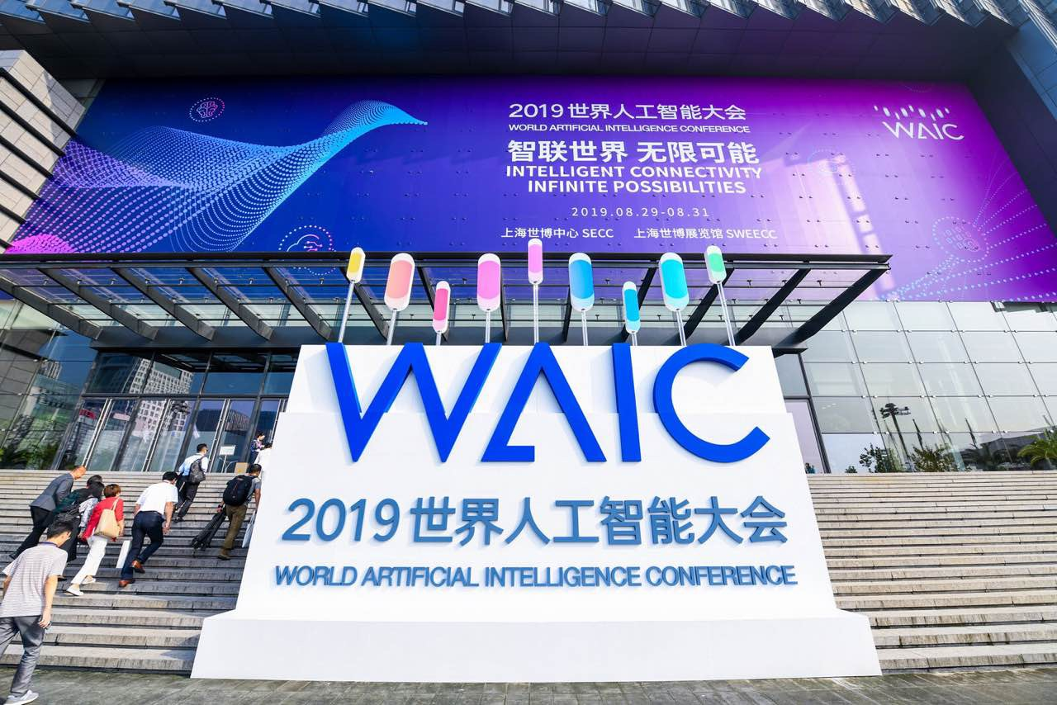
作为以AI为基因的智能出行服务公司，爱驰汽车携AI-Pilot“高场景性价比”的自生长自动驾驶系统亮相大会，重点展示基于异构计算的模块化乘用车自动驾驶系统——AI-AD平台，解读人工智能在出行领域的应用前景，为全球汽车产业向“新四化”转型提供有效思路，并荣获2019世界人工智能大会组委会颁发的创新成果证书，展现出强劲的技术实力与发展潜力。同时，这也是继重庆智博会之后，爱驰汽车再次通过国际化平台深入交流分享，为扩大产业生态圈、激发行业创新动能提供助力。
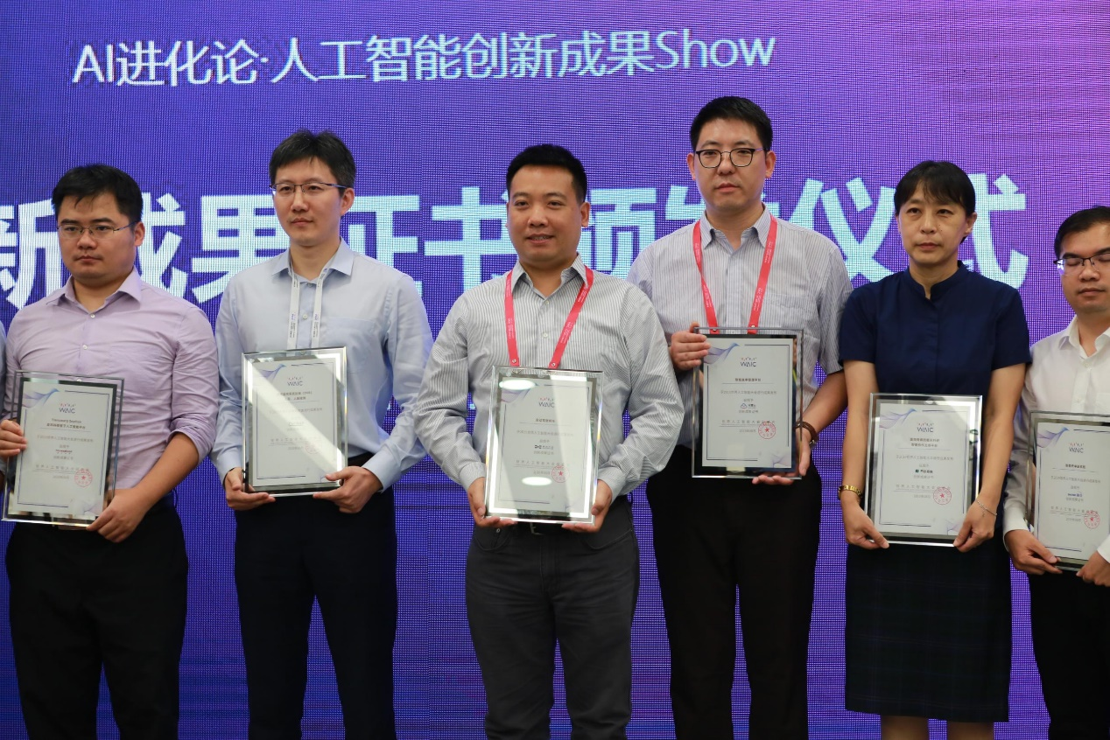
爱驰汽车自动驾驶副总裁丁华杰（左三）领取大会组委会颁发的创新成果证书
今天，人工智能作为新一轮科技革命和产业变革的重要驱动力量，正在深刻改变世界。反应在出行领域，5G、车联网等一系列前瞻技术的深入应用，不仅带来了更加丰富、便捷、安全的驾乘体验，而且正让自动驾驶逐步照进现实，使未来智慧出行成为可能。洞察未来发展趋势，爱驰汽车始终坚持国际化布局，致力于在电动化与智能化领域实现领先与突破——在短短两年多时间里，爱驰汽车便已将智能科技广泛应用于产品、渠道、服务等汽车全产业价值链，并创新构建出AI-AD自动驾驶平台，以“高场景性价比”不断拓维用户出行体验。
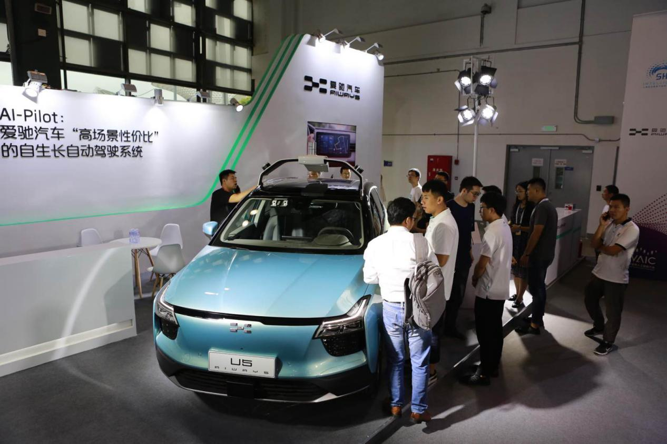
在前瞻智能技术的助力下，爱驰汽车AI-AD自动驾驶平台形成高阶储备、高场景性价比、降维应用、自生长四大领先优势。其中，高阶储备是指AI-AD自动驾驶平台具备自主开发高阶自动驾驶技术架构，研发包括感知、多传感器融合、定位、规划、控制等自动驾驶关键技术；高场景性价比则聚焦客户痛点、场景为王，瞄准特定场景产品落地应用，持续提供高性价比智能驾驶产品；降维应用意味着AI-AD自动驾驶平台根据传感器、控制器等产业链客观规律，选择可量产落地的传感器、控制器产品。此外，AI-AD自动驾驶平台还将通过顶层开发的软硬件平台架构，自动驾驶软硬件模块化、可插拔，实现自生长，以满足不同产品平台、不同智能驾驶水平的应用。
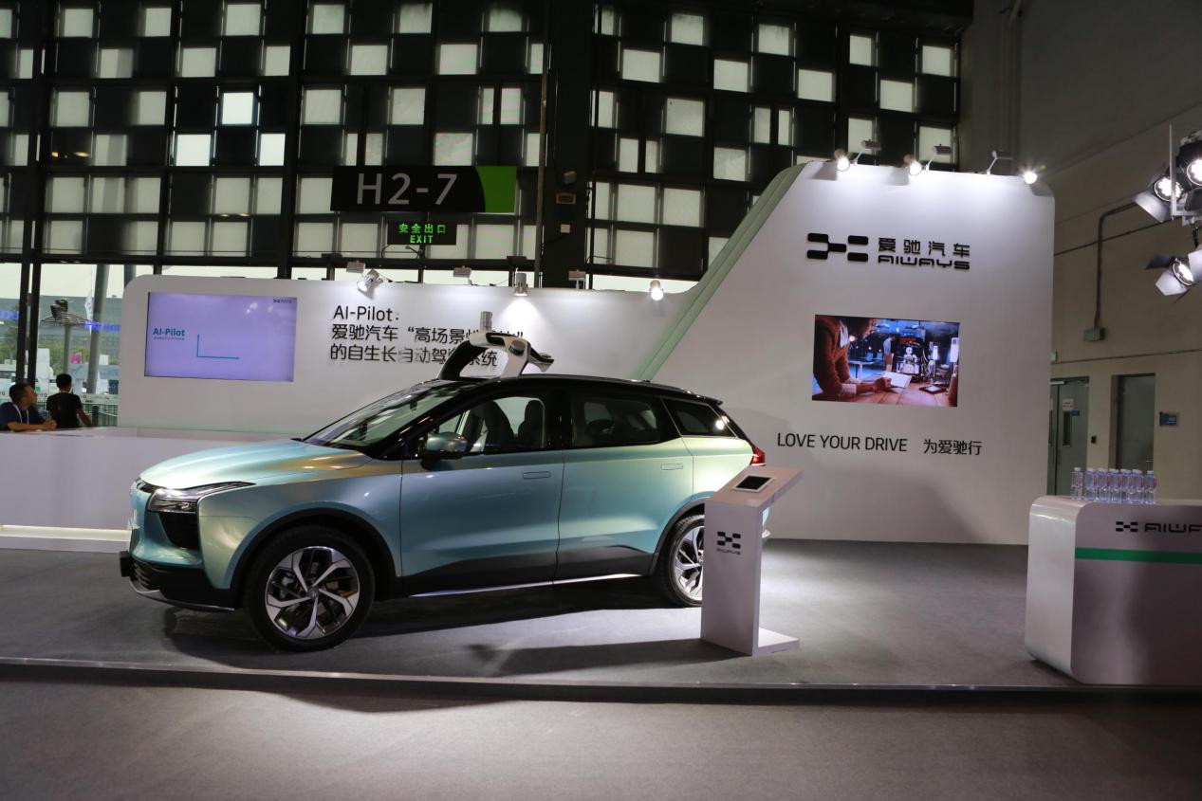
基于AI-AD自动驾驶平台的雄厚技术实力，爱驰汽车成功打造出AI-Pilot“高场景性价比”的自生长自动驾驶系统，并已搭载于可养成智能安全纯电SUV——爱驰U5之上。伴随着爱驰U5预售的即将开启，其搭载的AI-Pilot系统，也将通过360°无死角感知、IACC自适应巡航以及无忧泊车三大优势功能，真正意义上实现L2+级别智能辅助驾驶能力，进而帮助用户轻松驾驭车辆，并为用户提供“神行代驾”般的极致驾驶体验。
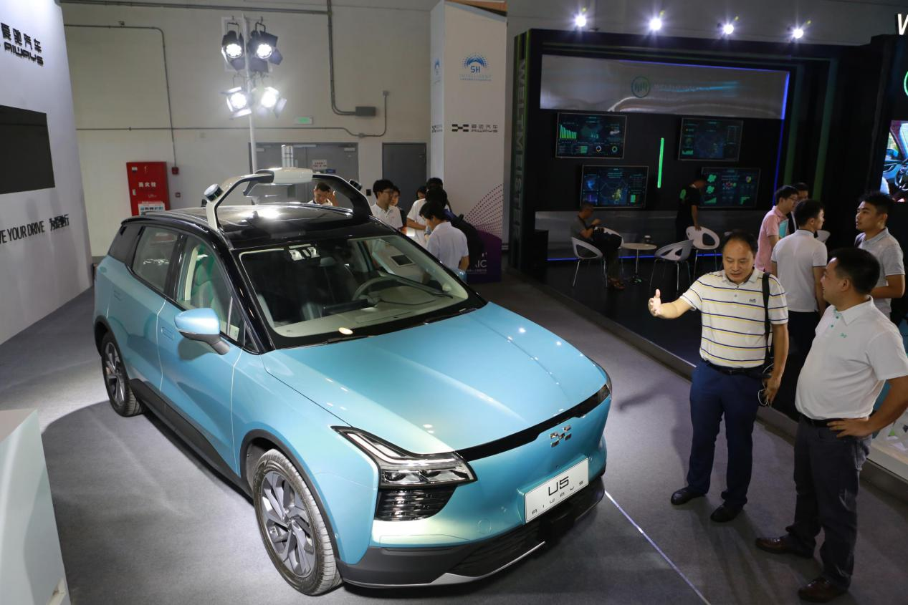
近年来，上海积极顺应时代潮流，把发展人工智能作为优先战略选择，主动谋划，加紧布局，密集发力，加快建设人工智能发展的“上海高地”，全力打造要素齐全、开放协同的良好生态。而诞生于此地的爱驰汽车，则紧随发展风向，顺应变革潮流，坚持将AI作为基因，不断促进人工智能跨地域、跨领域、跨行业发展，并助力上海成为全球智联网络的枢纽城市，让更多人工智能成果造福人类。

